diario oficial executivo

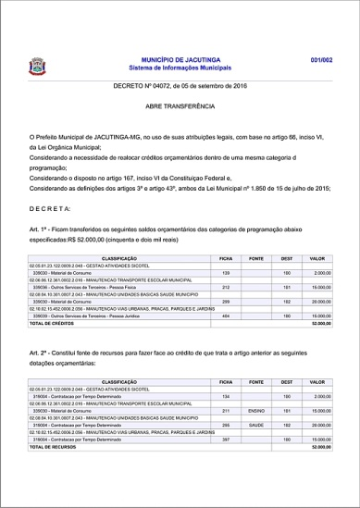

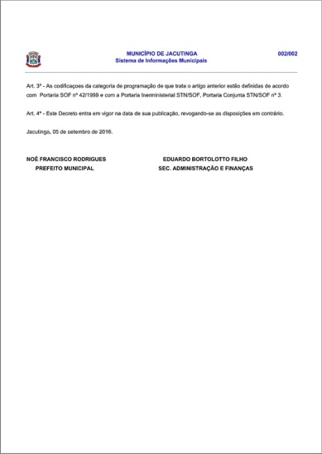

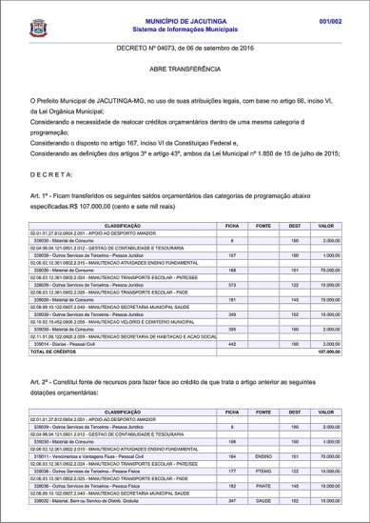

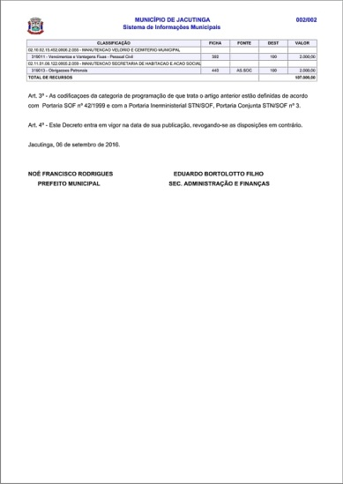

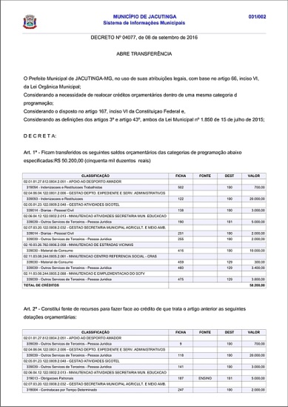

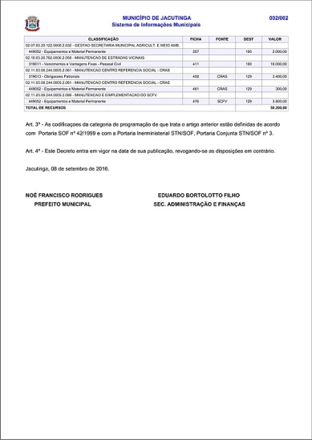

**PORTARIA Nº 2875/16**

Nomeia Servidor Municipal.

    O Prefeito Municipal de Jacutinga, Estado de Minas Gerais, usando das atribuições que lhe são conferidas:

    R E S O L V E:

    Art. 1º Nomear o Servidor Municipal  MANOEL FERNANDES CONCEIÇÃO FILHO para ocupar o cargo em comissão de Sub-Secretario de Educação, a partir de 03.10.2016.

    Art. 2º Revogam-se as disposições em contrario.

    Registre-se, Publique-se e Cumpra-se,

    Prefeitura Municipal de Jacutinga,  04  de  Outubro  de 2016.

NOÉ FRANCISCO RODRIGUES            EDUARDO BORTOLOTTO FILHO  
Prefeito Municipal                    Secretario de Administração e Finanças  
                            Planej. e Orçamento

**Departamento de Licitações, Contratos e Convênios**

**EXTRATO DE PUBLICAÇÃO**

PREFEITURA MUNICIPAL DE JACUTINGA/MG – Processo nº 769/2016 – COMPRA DIRETA nº769 /2016. Objeto: Contratação de serviço de treinamento em desenvolvimento profissional e gerencial para atender o CRAS. Contrato n°362/2016. Contratado: Wellington Santos Silva 07195043681. Valor R$ 5.760,00 (Cinco mil setecentos e sessenta reais). Prazo 03 meses – Ass: 13/09/2016– Ficha Orçamentária n° 475 021103 0824400052.088.339039. NOÉ FRANCISCO RODRIGUES – PREFEITO MUNICIPAL.

**EXTRATO DE PUBLICAÇÃO**

PREFEITURA MUNICIPAL DE JACUTINGA – MG. Processo de Dispensa de Licitação n.º 043/2016. DESPACHO: “Fica ratificado o procedimento de contratação, com dispensa de licitação, autuado sob nº 043/2016, com fundamento no inciso IV, do art. 24, da Lei Federal nº 8.666/93.” Objeto: Aquisição do medicamento “PlantaBen 3,5G PO EFV 30 ENV x 5 G”,  para a paciente Marta de Oliveira, conforme ordem judicial. Noé Francisco Rodrigues – Prefeito Municipal.

**PREFEITURA MUNICIPAL DE JACUTINGA – MG.** Processo Licitatório n. 307/16 Concorrência n. 01/16. 1º Termo Aditivo ao Contrato n. 308/16. Contratada: JG Instalações, Empreendimentos e Montagens Industrial Ltda. Objeto:  execução da Reforma e Ampliação do Estádio Municipal Luis Morais Cardoso, Convênio nº 31717/2014 – Jacutinga - MG. Acréscimo contratual de prazo de vigência. Prazo: 02/02/17 até 02/05/17. Noé Francisco Rodrigues – Noé Francisco Rodrigues - Prefeito Municipal.

**EXTRATO LICITAÇÃO DESERTA**

PREFEITURA MUNICIPAL DE JACUTINGA – MG. LICITAÇÃO DESERTA - Processo Licitatório nº 781/2016, Pregão nº 090/2016 - Objeto: REGISTRO DE PREÇOS DE ÓLEO DIESEL S10 PARA AS SECRETARIAS MUNICIPAIS - Despacho da Ata: “Tendo em vista o resultado noticiado pelo Ilmo. Senhor Pregoeiro Municipal, determino o arquivamento do presente processo licitatório face à deserção, bem como seja determinada a abertura de novo processo licitatório para o objeto declinado”.   
Jacutinga, 04 de Outubro de 2016.  
NOÉ FRANCISCO RODRIGUES - Prefeito Municipal  
Publicado por: Rodnei Francisco de Oliveira - Matricula: 38695

diario oficial legislativo

diario oficial terceiros